令和６年４月

事業者の皆さんへ

　公益社団法人大阪労働基準連合会

天満労働基準協会支部

**衛生推進者養成講習 受講のご案内**

平素は、当支部の運営に格別のご高配を賜り、厚くお礼申し上げます。

さて、労働安全衛生法第１２条の２により、別紙（１）に例示した業種で、常時１０人以上５０人未満の労働者を使用する事業場については、衛生推進者養成講習修了等の資格を有する者の中から「衛生推進者」を選任しなければなりません。

当支部では、安全衛生推進者等養成講習登録機関として、標記の講習を下記の通り開催いたしますので、是非ご受講の上、資格を取得されますようご案内申し上げます。

なお、貴事業場の支店・営業所等関連事業場にもご連絡いただければ幸いです。

記

１　日　　時　　**令和６年６月７日(金) 10:00～16:30 (受付開始9:30～)**

２　場　　所　　**関西労働衛生ビル 6階 講習室** 大阪市中央区常盤町2-1-12 ※別紙地図参照

**※受講者用駐車場・駐輪場はございません！**

公共交通機関でお越し下さい。

３　受 講 料　　**９,９００円 【講習料8,000円＋消費税800円＋テキスト代1,100円（税込）】**

テキストの改訂により**テキスト代が変わった場合、受講料金も変更**となります。

**※申込手続き終了後は、受講料金は返金いたしません**ので、ご了承下さい。

４　写　　真　　3.0cm×2.4cm（申請前6ヶ月以内に撮影した上三分身・無背景・正面脱帽の写真）

**※上記および別紙(写真添付上の注意事項)の規定に満たない場合は、**

**再度ご提出いただく場合がございます**。

５　申込手順 ① 受講申込書を記入の上、FAX又はEmail(添付ファイル)にて送信して下さい。

【 FAX：06-6358-2759／Email：tenma-roukikyou@office.eonet.ne.jp】

② 受講申込書**（原本※写真貼付済）**を当支部宛てにご郵送下さい。コピー不可

【〒530-0035 大阪市北区同心１－８－４　飯野ビル２階

（公社）大阪労働基準連合会 天満労働基準協会支部 宛て】

③ 受講料を下記口座宛てにお振込下さい。

【 三菱ＵＦＪ銀行　天六支店　普通預金　０２４１５５０

（公社）大阪労働基準連合会 天満労働基準協会支部 宛て 】

　　　　　　　　　※振込手数料は申込者にてご負担願います。

　　　　　　　　　※お振込人名義は支社・支店・営業所名までご入力願います。

　　　　　　　　**※②および③は、講習日の１週間前までにお手続き願います。**

【上記のお手続き期間を経過後、「受講申込書・修了者台帳」原本の未送付、受講料未入金の場合は、キャンセルとさせていただきます】

　　　　　　　　上記２点(②・③)を確認後、当支部より受講票をFAXにて送信いたします。

ご不明点がありましたら、当支部【TEL：06-6358-2749】宛てへお問い合わせ下さい。

６　申込締切　　講習日の1週間前または満席（定員４０名）になり次第、締め切らせていただきます。

尚、お申込の時点で満席の場合は、FAXまたはお電話にて不可の旨、連絡いたします。

**※ご受講枠が確保できました場合は、ご連絡いたしません。**

７　修 了 証　　　受講修了者には講習終了後に**「衛生推進者養成講習修了証」**を交付します。

**別紙　（１）衛生推進者の選任を要する業種**

販売業、証券・保険・金融業、教育施設、幼稚園、福祉施設、医療業、

飲食業、郵便業、官公署、団体、公団、その他サービス業 などの

**非工業的業種**

**（２）衛生推進者養成講習カリキュラム**

|  |  |  |
| --- | --- | --- |
| 科　　　目 | 範　　　　　囲 | 時　間 |
| 作業環境管理及び作業管理（危険性又は有害性等の調査及びその結果に基づき講ずる措置等を含む。） | 衛生推進者の役割と職務、作業環境測定、作業環境改善、作業方法の改善、危険性又は有害性等の調査及びその結果に基づき講ずる措置等 | 2 |
| 休憩 | | |
| 健康の保持増進対策 | 健康診断、労働衛生統計、労働生理、健康教育 | 1 |
| 労働衛生教育 | 労働衛生教育の方法 | 1 |
| 労働衛生関係法令 | 労働安全衛生法及び労働者派遣法並びにこれらに基づく命令中の関係条項 | 1 |
| 合　　　計 |  | 5 |

**会場周辺の略図　 関西労働衛生ビル ６階 講習室**



大阪メトロ（地下鉄）・谷町線・中央線　谷町四丁目駅下車（6号出口）徒歩4分

・堺筋線・中央線　 堺筋本町駅下車（1号出口）徒歩8分

|  |  |  |  |
| --- | --- | --- | --- |
| 会 場 | 関西労働衛生ビル ６階講習室 | 受 講 希 望 日 | 令和６年６月７日 |

**衛生推進者養成講習　　　受講申込書・修了者台帳**

|  |  |  |  |  |  |  |  |  |
| --- | --- | --- | --- | --- | --- | --- | --- | --- |
| ※ 本様式は、Ａ４版サイズで提出してください。（感熱紙不可）  ※ 旧姓等の併記をご希望の方は旧姓等の欄に記入の上、右記にチェック（レ点）してください。 | | | | | | | | |
| ※修了証番号 | |  | ※修了証  交付年月日 |  | | ※受付番号 | |  |
| ふりがな | |  | | | 旧　姓　等 | | 写真添付 | 写真について  3.0cm×2.4cm  申請前6ヶ月以内に撮影した上三分身無背景正面脱帽のもの｡(裏面に氏名を記入) |
| 氏 　名 | |  | | |  | |
| 生年月日 | | 昭和　・　平成　　　　年　　　月　　　日　生 | | | | |
| 現住所 | | 〒　　　－　　　　　　　　携帯又はTEL ( ) | | | | | | |
| 勤  務  先 | 会 社 名 |  | | | | | | |
| 所 在 地 | 〒　　　－  TEL　　　 ( ) | | | | | | |
| 連 絡 先 | 担当者名　　　　　　　　　部課名  TEL　　　 (　　　 ） FAX　　　 (　　　　)  Email ： | | | | | | |
| 事業場の業種 | |  | | | | | | |
| 備　　考 | |  | | | | | | |

大阪労働局長登録安全衛生推進者等養成講習機関（登録第１号）

令和　　年　　月　　日

（公社）大阪労働基準連合会長　殿

旧姓等の併記を希望される方は、旧姓等の記載されている住民票・自動車運転免許証・マイナンバーカードの写し、いずれかの一点を添付してください。（旧姓とは、旧姓を使用した氏名及び通称のことをいいます。）

|  |  |
| --- | --- |
| 《個人情報について》個人情報は、当会が安全に管理し、本講習の実施目的以外には使用いたしません。 | |
| 支部使用欄 | ＜申込方法＞　　　窓口　・　郵便　・　現金　・　振込　・　テキスト送料 |

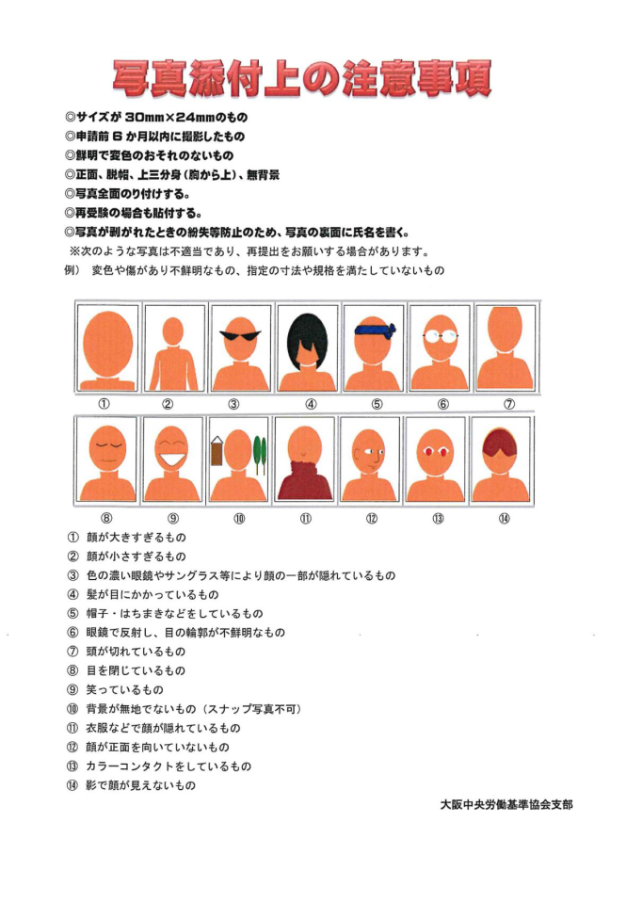

天満労働基準協会支部

**受講申込書に写真を貼付して、ご郵送下さい。**

**その際、写真に折り目を付けないようにして下さい。**